Novembre 2016
SERIE 90 IDP: Affidabilità e performance
La nuova famiglia di interruttori differenziali della Serie 90 IDP di GEWISS offre soluzioni affidabili e altamente performanti per applicazioni residenziali e industriali.
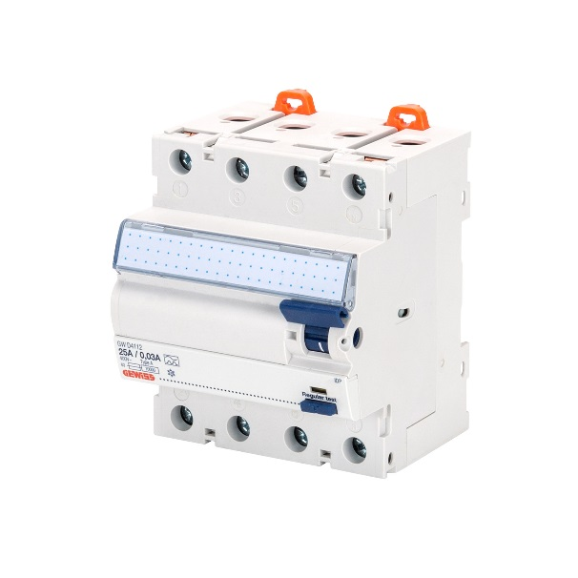
GEWISS presenta la nuova famiglia di interruttori differenziali della Serie 90 IDP: una vasta gamma di dispositivi, in grado di fornire una soluzione sia per applicazioni residenziali che per applicazioni industriali, che conferma la passione e vocazione di GEWISS nella progettazione e produzione di interruttori altamente performanti, affidabili e facili da installare e utilizzare.
Gli interruttori differenziali puri IDP sono disponibili nelle versioni 2 e 4 poli con correnti nominali da 25A a 125A e sensibilità da 10mA fino a 500mA. In aggiunta alle tipologie AC, A e B sono offerte configurazioni speciali per risolvere i casi di scatto intempestivo (ad Immunità Rinforzata) e ottenere la selettività tra le protezioni (Selettivo). La qualità dei prodotti è certificata dai più importanti marchi di qualità internazionali.
Gli interruttori sono stati progettati prestando particolare attenzione alla loro installazione. Grazie a dettagli come il porta cartellino, utile per identificare il nome della linea, l'indicazione di scattato relè, i morsetti isolati con doppia connessione, per cablaggio simultaneo di cavi e pettini a forcella, e la possibilità di essere dotati di accessori, l'utilizzo degli interruttori IDP è semplice e sicuro durante tutto il loro ciclo di vita.
Per garantire una continuità di servizio in completa sicurezza, i dispositivi della Serie 90 IDP possono essere associati a ReStart, il dispositivo di richiusura automatica intelligente inventato da GEWISS che, in caso di scatto differenziale riconnette automaticamente la linea solamente dopo una verifica del livello di isolamento dell'impianto.
Gli interruttori differenziali puri IDP sono completamente integrati nel sistema di protezioni modulari GEWISS: una gamma completa di interruttori magnetotermici compatti e standard, interruttori magnetotermici differenziali compatti, blocchi differenziali, accessori modulari, interruttori scatolati, quadri di distribuzione e sistemi di connessione rapida che offre performance eccellenti per applicazioni fino a 1600A.

